Projekthandbuch Projekt Videothek

Inhaltsverzeichnis
- Lastenheft
  - Problembeschreibung
  - Funktionsumfang und Fachkonzept
  - Benutzerprofil
  - Akzeptanzkriterien
  - Entwicklungs-, Einsatz- und Wartungsumgebung, Schnittstellen,
Nebenbedingungen
  - Lösungsstrategien
  - Informationsquellen
- Vorläufiger Projektplan
  - Vorgehensmodell
  - Werkzeugbeschaffung und –Einsatz
  - Organisationsstruktur
  - Vorläufige Personal- und Ressourcenplanung
  - Kostenschätzung
  - Analytische Qualitätssicherung, Testen
  - Dokumentation, Anwenderschulung
  - Installation und Wartung
  - Auslieferung und Zahlungsmodalitäten
  - Informationsquellen
- Pflichtenheft
  - Einleitung: Ziele, Überblick
  - Operative Anforderungen
  - Technische Anforderungen
  - Validierungsanforderungen
  - Realisierungsanforderungen
  - Entwicklungsprozess und Werkzeuge
  - Hinweise für den Entwurf
  - Informationsquellen
- Entwurf
  - Graphische Darstellung der Systemarchitektur
  - Spezifikation der Systemkomponenten

Lastenheft

Problembeschreibung
Aufgabe ist die Erstellung eines Systems zur Unterstützung einer Videothek bei der Abwicklung der Geschäftsvorfälle. Neue Videofilme werden im System aufgenommen, wobei das System eine eindeutige Nummer für jeden Film vergibt. Neue Mitglieder werden aufgenommen, wobei hier das System ebenfalls eine eindeutige Mitgliedsnummer vergibt. Videos können nur von Mitgliedern ausgeliehen werden:
Verleihvorgang
Eingabe der Mitgliedsnummer, der Filmnummer und der Dauer der Ausleihe. Es wird eine Verleihquittung erstellt (nicht gedruckt, sondern in einer Datei abgespeichert).
Rückgabe
Eingabe der Filmnummer. Falls die Leihfrist überschritten wurde, wird automatisch eine neue Quittung über die Mahngebühren (→ Datei) erstellt.
Allgemeines
Es existieren Altersbeschränkungen und drei Preiskategorien für Filme, wobei die Preise änderbar sind. Der Ausleihpreis bezieht sich immer auf eine Woche (auch angefangene Wochen).
Bei jeder Ausleihe ist zu prüfen, ob das Alter des Mitglieds die Ausleihe zulässt.
Beim Beenden des Systems werden Mahnschreiben (→ Datei) erstellt, falls der Rückgabetermin um mehr als 3 Tage überschritten wurde.
Das System kann eine Liste aller Videofilme anzeigen und eine Ausgabe aller ausgeliehenen Filme einschließlich des Kunden.
Das jeweilige Tagesdatum wird bei Systemstart abgefragt.

Funktionsumfang und Fachkonzept
Das System unterstützt die Mitarbeiter der Videothek bei ihren Aufgaben. Kernpunkte sind die Verwaltung der Kundendaten, des Videobestands und die Ausleihe.
    - Kundenverwaltung
      - Neuen Kunden aufnehmen
Bei Aufnahme eines neuen Kunden werden alle Kundendaten (Vorname, Nachname, Adresse mit Straße, Hausnummer, PLZ, Ort, das Geburtsdatum und die Personalausweisnummer) abgefragt und gespeichert. Dabei wird die Plausibilität der Daten (Datum!) überprüft. Nach der Eingabe vergibt das System automatisch eine eindeutige Mitgliedsnummer und speichert die Daten in adäquatem Format (XML) in einer Kundendatei.
      - Kundendaten ändern
Es können folgende Daten eines Kunden geändert werden: Adresse und Personalausweisnummer. Um diese Daten zu ändern muss die Mitgliedsnummer eingegeben werden. Existiert kein Kunde dieser Nummer erscheint eine Fehlermeldung.
      - Kunde löschen
Nach Eingabe einer Mitgliedsnummer prüft das System, ob der Kunde existiert (falls nein: Fehlermeldung) und ob er noch Filme ausgeliehen hat. Ist letzteres der Fall, wird die Löschung zurückgewiesen, ansonsten wird der Kunde aus der Kundendatei gelöscht.
    - Videoverwaltung
      - neuen Videofilm aufnehmen
Zur Eingabe eines neuen Videofilms werden alle Daten (Titel, Erscheinungsjahr, Altersfreigabe, Preiskategorie) abgefragt und auf Plausibilität geprüft. Das System vergibt automatisch eine eindeutige Filmnummer, der Film wird in der Filmdatei (XML-Format) gespeichert.
      - Daten eines Films ändern
Unter Angabe der Filmnummer kann der Film einer anderen Preiskategorie zugeordnet werden. Bei nicht existierender Filmnummer erscheint Fehlermeldung.
      - Film löschen
Nach Eingabe der Filmnummer wird er aus dem Filmbestand gelöscht. Existiert die eingegebene Nummer nicht oder ist der Film noch ausgeliehen wird nur eine entsprechende Fehleranzeige ausgegeben.
    - Leihvorgang
      - Ausleihe
Unter Angabe der Mitgliedsnummer, einer oder mehrerer Filmnummern und Dauer der gewünschten Ausleihe können Filme entliehen werden. Vor Bestätigung und Speicherung der Ausleihe prüft das System, ob der Kunde die Altersgrenze für die Filme erreicht hat. Falls nicht, wird die Ausleihe verweigert. Bei Eingabe falscher Mitglieds- oder Filmnummern erscheint eine Fehlermeldung. Bei erfolgreicher Prüfung der Leihinformationen wird eine Verleihquittung mit dem Kundennamen, den Videotiteln, den Filmnummern, dem Rückgabetermin sowie der fälligen Leihgebühr erstellt (in Datei).
      - Rückgabe
Bei Rückgabe wird die Filmnummer eingegeben. Das System prüft, ob ein Film mit dieser Nummer existiert und ob dieser ausgeliehen ist. In diesem Fall wird geprüft, ob die Ausleihfrist überschritten wurde und gegebenenfalls eine Quittung über die angefallenen Mahngebühren erstellt (in Datei). Anschließend wird die Rückgabe im System verarbeitet (Film wird wieder ausleihbar).
      - Liste aller Filme ausgeben
Es wird eine Liste aller Filme mit der Filmnummer, dem Titel und der Altersfreigabe
      - am Bildschirm angezeigt.
      - Liste der ausgeliehenen Filme mit Kunde
Es wird eine Liste aller ausgeliehenen Filme mit der Kundenummer des Entleihers und dem Rückgabedatum angezeigt.
      - Preiskategorie ändern
Nach Abfrage einer Preiskategorie kann der zu zahlende Ausleihbetrag für diese Kategorie geändert werden. Der Betrag
0 € ist dabei nicht zugelassen.
    - Beenden
Beim Beenden des Systems wird geprüft, ob die Rückgabe von Filmen mehr als drei Tage überschritten ist. In diesem Fall werden für die Kunden, die diese Filme ausgeliehen haben Mahnschreiben erstellt und auf der Festplatte gespeichert.
Anschließend werden alle Daten (Kunden-, Verleih- und Filmdaten) gesichert.
    - Systemstart
Beim Starten des Systems wird vom Benutzer das aktuelle Tagesdatum abgefragt.

Benutzerprofil
Es existiert nur eine Anwendergruppe, nämlich das Personal der Videothek. Es besitzt keinerlei Kenntnisse im EDV-Bereich.

Akzeptanzkriterien
Das System muss einfach zu bedienen sein, da die Anwender Computerlaien sind.

Entwicklungs-, Einsatz- und Wartungsumgebung, Schnitt-

stellen, Nebenbedingungen
    - Entwicklungs-, Wartungsumgebung
Das System wird auf einem Intel Pentium IV System mit Linux-Betriebssystem und JDK 1.6.0 entwickelt unter Nutzung der Entwicklungsumgebung eclipse.
    - Einsatzumgebung
Notwendig für den Betrieb des Systems ist eine Plattform mit Java.
    - Schnittstellen
Das System kommuniziert über eine graphische Schnittstelle mit dem Benutzer. Andere Schnittstellen liegen nicht vor.
    - Nebenbedingungen
Es wurden keine Nebenbedingungen erkannt.

Lösungsstrategien
Es wurde eine grundsätzliche Aufteilung in 2 Hauptbereiche:
- GUI / View
- Model (Business-Logik) / XML-Backend
Unterpackages in beiden Bereichen:
- gui.dialogs
- gui.tableModels
- gui.selectionListeners
- model.data
- model.data.xml.parsers, model.data.xml.writers
- model.exceptions
- model.events

Abstraktion der Model-Klassen von der Datenspeicherung.
Zentrales Eventsystem zur Kommunikation zwischen Model-Klassen und View.

Model-Klassen repräsentieren die jeweiligen Objekte, welche ins XML-Format gespeichert werden:
- Customer, Video, VideoUnit, PriceCategory, InRent, Warning
- Jede Model-Klasse verwaltet ihre Objekte selbst, vergibt einzigartige ID-Nummern und prüft bei Erstellung und Bearbeitung deren Konsistenz bzw. Gültigkeit
- Modelklassen haben keine Informationen über die Datenspeicherung, dies macht sie allgemeingültiger und den Einsatz einer anderen Speicherungsmethode einfacher (z.B. den Einsatz von Datenbanksystemen o.ä.)

GUI-Klassen reagieren auf Events des Event-Systems und werden so über Änderungen in den Model-Klassen benachrichtigt. Außerdem können sie auf bestimmte, öffentliche Schnittstellen der Model-Klassen direkt zugreifen (z.B. Erstellen/Bearbeiten/Löschen von Objekten etc.).
Als Layout wurde überwiegend das GridBagLayout eingesetzt, sodass vor allem das Hauptfenster sehr dynamisch auf Größenveränderungen reagiert und stets eine angepasste Oberfläche bereitstellt.

Informationsquellen
Als Informationsquellen stehen der Auftraggeber, Systembeschreibungen, Handbücher und das Internet zur Verfügung.

Vorläufiger Projektplan

Vorgehensmodell
Im Programmierpraktikum wird das prototyping- und objekt-orientierte Modell eingesetzt.

Werkzeugbeschaffung und –Einsatz
Das für die Projektentwicklung notwendige Pentium IV System einschließlich JDK 1.6.0 und eclipse sowie MS Project als Projektmanagement-System wird durch den Veranstalter des Programmierpraktikums gestellt. Texteditoren zum Bearbeiten des Projekthandbuchs stehen zur Verfügung. Die graphische Benutzeroberfläche soll mit Hilfe von javax.swing erstellt werden.

Organisationsstruktur
Die Organisationsstruktur wird durch die Teilnehmer des Programmierpraktikums in den einzelnen Gruppen selbst bestimmt.

Vorläufige Personal- und Ressourcenplanung
Die Projektgruppe besteht aus 4 Mitgliedern. Der Projektumfang ist so ausgelegt, dass es innerhalb der vorgegebenen Zeit zu schaffen ist.
Die Mitarbeiter- , Aufgaben- und Zeitplanung ist im Projektmanagement-Tool vorzunehmen.

Kostenschätzung
Jeder Mitarbeiter hat vor Beginn einer Komponente/Klasse/Funktionalität seinen Aufwand für diese in Lines-of-Code (wo möglich!) und in Zeit (Stunden) zu schätzen und zu protokollieren. Nach Fertigstellung der Komponente ist daneben der tatsächliche Aufwand (LOC, Zeit) ebenfalls anzugeben.

Analytische Qualitätssicherung, Testen
Während des Entwurfs sind Testfälle zu spezifizieren, die pro Komponente bzw. am Gesamtsystem zu testen sind. Die Ergebnisse dieser Testfälle sind in Form eines Testprotokolls zu Projektende mit abzugeben.
(In realen Projekten würde hier ein genauer Testplan spezifiziert.)

Testprotokoll ist im Anhang vorgelegt.

Dokumentation, Anwenderschulung
Das vorliegende Projekthandbuch muss an den noch offenen Stellen bearbeitet und so erweitert dem Betreuer des Programmierpraktikums vorgelegt werden.

Installation und Wartung
Ist im Rahmen des Programmierpraktikums nicht notwendig.

Auslieferungs- und Zahlungsmodalitäten
Ist im Rahmen des Programmierpraktikums nicht notwendig.

Informationsquellen
Als Informationsquellen dienen der Betreuer, einschlägige Fachbücher in der Bibliothek, Online-Hilfen und das Internet.

Pflichtenheft

Einleitung: Ziele, Überblick
Das System soll das Personal einer Videothek bei ausgewählten Geschäftsvorgängen unterstützen.

Operative Anforderungen
    - Produktmodellierung
Zur Modellierung wurden UML-Diagramme genutzt. Diese befinden sich im Anhang.

    - Funktionszuordnung
Jede Funktion soll von jeder Mitarbeiterin/jedem Mitarbeiter genutzt werden können.
    - Dialogstrategie
Das Programm nutzt eine dynamisch anpassbare grafische Oberfläche.
Als Grafikbibliothek wurde javax.swing benutzt. Eine Kommandozeilenausgabe ist nicht vorgesehen.
Alle Hauptfunktionen sind direkt aus dem Hauptfenster erreichbar. Für die Erstellung und Bearbeitung von Daten wird jeweils ein entsprechender Popup-Dialog geöffnet. Falscheingaben werden durch Fehlermeldungs-Dialoge kenntlich gemacht. Unterstützt wird die Oberfläche durch entsprechende Icons für die meisten Buttons, sodass ein neuer Benutzer sich relativ leicht in das Programm einarbeiten kann. Außerdem liegt unter dem Programmpunkt Hilfe ein Programm-Handbuch als HTML-Dokument vor.

Screenshot eines typischen Dialogs zum Anlegen eines Kunden:
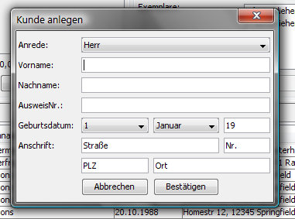

    - Ausgabeformate (Bildschirmmasken, Drucklayout)

Quittungen und Mahnungen werden jeweils in Textdateien in jeweils vom Benutzer festgelegten Ordnern gespeichert. Falls diese nicht explizit angegeben wurden, werden die Standardeinstellungen genutzt (Ordner /mahnungen bzw. /quittungen im Programmordner). Die Dateinamen der Ausgabetextdateien ergeben sich aus der Ausleihnummer.
Ausgabeformat Quittung:
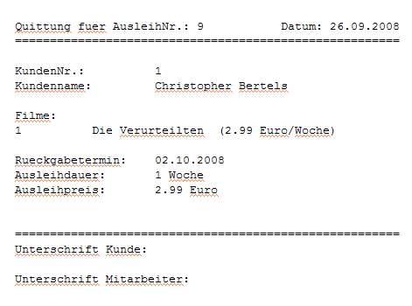
Ausgabeformat Mahnung:
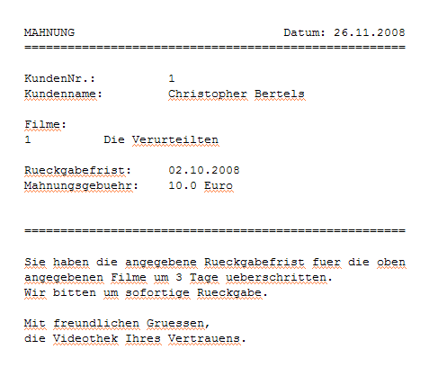

Technische Anforderungen
Die System-Architektur soll einer 3-Schichten-Architketur entsprechen. Es soll also eine strikte Trennung von Datenspeicherung, Fachlogik, und GUI (mit den entsprechenden Zwischenschichten) eingehalten werden. Eine Datenbank zur Ablage der Daten wird nicht gewünscht. Zur Speicherung der Mitglieder-, Film- und Ausleih-Daten ist ein gut lesbares Format (XML) zu wählen.
  - Validierungsanforderungen
Im Rahmen des Programmierpraktikums ist ein Produkttest durchzuführen, der die Stabilität des Produkts und alle erforderlichen Funktionalitäten validiert.
  - Realisierungsanforderungen
Das System soll auf einem Linux-Rechner entwickelt und auf einem solchen auch eingesetzt werden.

Entwicklungsprozess und Werkzeuge
Zur Verfügung stehende Werkzeuge sind JDK 1.6.0, ein Editor, eclipse und MS Project.

Hinweise für Entwurf
Bemerkung: Der Klassenentwurf ist durch die Projektgruppe in UML zu erstellen.
UML-Diagramme sind im Anhang beigelegt.

Informationsquellen
Als Informationsquellen dienen der Veranstalter, einschlägige Fachliteratur und das Internet.

Entwurf

Graphische Darstellung der Systemarchitektur
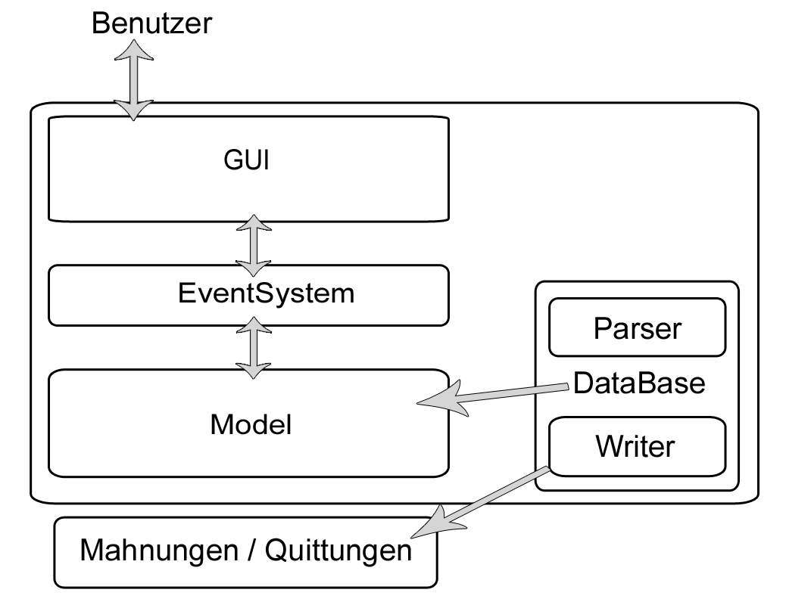

Spezifikation der Systemkomponenten
Als zentrale Schnittstelle des Benutzers zum Programm dient die Grafische Oberfläche, welche sich im GUI-Package befindet.
Hier befinden sich sämtliche Klassen für Dialoge, Fenster und Fehlermeldungen. Außerdem sämtlicher Quellcode, der sich mit der reinen Darstellung der Daten befasst.
Das EventSystem beinhaltet einen zentralen EventManager, welcher als Schnittstelle zwischen Model und View dient. Teile der View können sich als EventListener für bestimmte Model-Events registrieren. Sie werden dann vom EventManager bei der Auslösung eines solchen Events benachrichtigt.
Die Model-Klassen beschreiben sämtliche Objekte, die die Daten der Anwendung repräsentieren. Dazu gehören Kunden, Videos, Ausleihen usw.
Sie verwalten außerdem die Beziehungen zwischen diesen Objekten, die Erstellung und Bearbeitung sowie das Auslösen von bestimmten Events, welche von der View abgearbeitet werden können.
Im Data-Package befinden sich alle Klassen für die Verwaltung der Datenpersistenz. Dazu zählen zum einen die Writer-Klassen, welche Model-Objekte ins XML-Format Speichern, sowie die Parser-Klassen, welche das Einlesen der Daten und die Konvertierung in Objekte der Model-Klassen vornehmen. Zusätzlich extiert noch eine Writer-Komponente zum schreiben der Quittungen und Mahnungen in Textdateien.
Als Ausgabe vom System nach außen gibt es lediglich die Quittungen und Mahnungen in Form von Textdateien (welche dann gedruckt werden können). Alle anderen Komponenten sind systemintern.

